台灣基督長老教會 vecekadan kiu kai週報
日期：主後 2022年 06月05日 （星期日）第23週
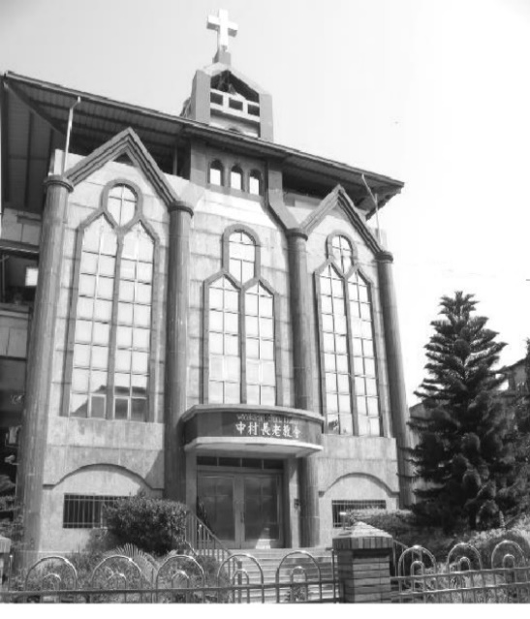

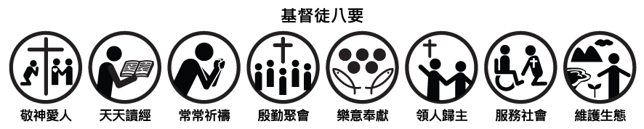
設 立：主後1952年5月
會 址：903屏東縣瑪家鄉三和中村六鄰32號
駐堂牧師：孫子貴 牧師 手機: 0915-883751
電話：08-7991650分機（14牧師辦公室/18傳道師辦公室/11-幹事辦
公室/15牧師館 /13、17文化健康站)
傳真：08-7994037 E-mail：vecekadan @yahoo.com.tw
聚  會  時  間 | 主日禮拜（日）上午 09：00～10：30、下午 14：00～15：00  松年團契（日）………………………上午11：00～12：00  婦女團契（日）………………………上午11：00～12：00  弟兄團契（日）………………………上午11：00～12：00  兒主學校（三）晚上19：00～20：00；（日）上午09：00～11：00  祈 禱 會（三）………………………晚上20：00～21：00  家庭禮拜（五）………………………晚上20：00～21：00  青年團契（六）………………………晚上20：00～21：00  少年團契（六）………………………晩上18：00～20：00  晨更禮拜（一、二、四、六）…… 清晨05：00～06：00
主日禮拜程序
主禮：孫子貴牧師 司禮：胡青娥長老
司琴：江安琪姐妹
讀經：族語:李信花姐妹 華語:郭悅翔姐妹
【上午09：00時】 靜候上帝的話
宣 召 -------------------------------------------司禮者
敬拜讚美----------------------------------------青年團契
唱 詩 ---------排74首 願主靈氣吹我---------------會 眾
祈 禱 -------------------------------------------司禮者
啟應文-----------------(第12篇)--------------------會 眾
信仰告白----------------使徒信經 -------------------會 眾
事工報告---------------------------------------林梅花執事
恭受上帝的話
獻 詩-------------------------------------------兄弟團契
聖 經-----使徒行傳二1～4；約翰福音二十22 -------讀經者
講 道 ------------【聖靈的成就】-----------------主禮者
祈 禱--------------------------------------------主禮者
應答上帝的話
唱 詩-----排315我要建立一群大能的子民------------會 眾
奉 獻---排186首 akukinacavacavan--陳淑芬執事 林梅花執事
領受差遣與祝福
頌 榮-----------排250首 萬民榮耀上帝---------會 眾
祝 禱 --------------------------------------主禮者
◆主日禮拜暨週間聚會5/29 |  |  |  |  |  |  |  |  |  | ◆【月定奉獻：16,905元】  高雨婕5000陸玉蘭2200唐進雄1750陸惠美3000呂網市755林寶玉3000王清英1200  ◆【感恩奉獻：10,500元】  陸惠美1000馬智畫200羅惠美500胡銀2000蔡金煌英200孫晟豪500彭美珠2000陳玉枝200林梅花2000謝玉珠1000徐中正300  張秀妹300陳龍善100馮志偉200  ◆【少數民族奉獻：500元】  高純姿400徐美蘭100  ◆【都宣家庭祭壇奉獻：500元】  徐喬亞100徐脩慴100徐美蘭100黃硯慴100黃健明100
主日禮拜 |  |  | 人 數 |  |  |  | 奉 獻
上 午 |  |  | 265人 |  |  |  | 12,461元
下 午
合計 |  |  | 265人 |  |  |  | 12,461元
- 團 契 奉 獻
團契 |  |  | 人數 |  |  |  | 奉獻
松年團契
兄弟團契
婦女團契
青年團契
少年團契
兒童主日學
- 禱告會（6/1）
各組聚會人數：129人
- 家庭禮拜 (6/3)
第一組 |  | 14 |  |  | 第六組 |  |  | 7
第二組 |  | 8 |  |  | 第七組 |  |  | 14
第三組 |  | 14 |  |  | 第八組 |  |  | 16
第四組 |  | 13 |  |  | 第九組 |  |  | 8
第五組 |  | 4 |  |  | 第十組 |  |  | 15
合計： 112人
- 晨更禮拜 (5/30-6/4)
週一 | 週二 |  |  | 週四 |  | 週六 |  |  | 合計
暫 停

1
筆記欄

6

【教會消息及代禱事項】
- 今日開始實體聚會，疫情高峰期間，請兄姊做好自主健康管理，出入務必戴口罩、 勤消毒。如有身體不適者不宜勉強參加聚會，可在家中同步線上禮拜，，請弟兄姐妹們遵守本教會規定， 謝謝。下午為個人靈修。
- 今日下午2:00舉辦教堂修繕工程說明會，地點：教會主堂，請有意願承包廠商或個人之兄弟姊妹們踴躍參加。資料請搜尋中村教會網站參閱，聯絡：駐堂牧師：孫子貴牧師0915338751；修繕小組：郭鴻明長老0928698336
- 財務組報告：今為第二次查帳日請各查帳委員就負責團契帳務進行查帳，因疫情關係改為個別查帳，故請各團契會計同工能按時提交給相關同工。
負責查務分配如後:大會-月嬌姐妹、玉英姐妹、玉秀姐妹；婦女-蔚萍弟兄；松年-成義執事；青年及青少年-主香會長；主日學及弟兄會-美蘭執事；文健站-維運弟兄；1919及探訪基金-淑芬執事。
- 6月12日（星期日）本會舉行聖禮典，請弟兄姐妹預備心。要受洗的弟兄姐妹可向小會同工報名。
- 6月份起每月第二、四主日的下午禮拜進行聖經研究課程，希望透過聖經研讀，使弟兄姐妹能夠有正確解經，將信仰付諸實踐之餘，信仰根基更形穩固。邀請弟兄姐妹們一起來參加及代禱。
- 請為身體病痛的弟兄姐妹禱告：住院：苑成安弟兄。居家休養：羅櫻花執事、王葉妹姐妹、蔡金煌英姊妹。
- 持續為教會守望，為台灣禱告，為社區禱告，彼此關懷，同心代
禱。 5

【團契奉獻】

◆【松年團契奉獻】
(會費)：
（感恩）：

◆【兄弟團契奉獻】
（會費）黃中興1200陳國光100
（感恩）：

◆【婦女團契奉獻】
(會費)：陳玉秀200
(感恩)：簡惠美200孫怡玲285
(百分百)：陳玉秀200元

◆【青年團契奉獻】
(會費)：
(感恩)：

◆【少年團契奉獻】
(感恩)：

◆【兒童主日學奉獻】

2
- 主日禮拜聖工分配 (6/12)
主 禮 | 孫子貴牧師 |  | 獻 花 | 陳淑芬執事
司 禮 | 王玉妹長老 |  | 網頁製作 | 張佩婷會長
會前禱告 | 王玉妹長老 |  | 播 放 | 馮 恩姐妹
讀 經 | 族語: 馮恩姐妹  華語: 陳春花姐妹 |  | 音 控 | 潘聖豪弟兄
 |  |  | 招待/防疫 | 第一組長執會
司 獻 | 馮志偉執事  周珍玲執事 |  | 消毐內外  噴劑 | 執事：洪明光 苑成義  馮志偉
報 告 | 周珍玲執事 |  | 消毐內外  擦拭 | 執事：苑成明 李文興  周珍玲
司 琴 | 洪秋香姐妹 |  | 量測體溫/噴酒精 | 執事：林寶玉 溫花妹  高美雀
敬拜讚美 | 婦女團契-第四組 |  | 發週報 | 長老：洪玉金 馮文華  陸惠美 郭鴻明  王玉妹
獻 詩 | 青（少）年團契
- 祈禱會（6/8）
主禮：洪玉金長老 司禮：洪明光執事
- 家庭禮拜分配 (6/10)
組 別 | 主禮者 | 司會者 |  | 聚會家庭
第一組 | 洪王金長老 | 洪豪傑會長 |  | 洪明光執事
第二組 | 溫花妹執事 | 江安琪姐妹 |  | 陳偉國弟兄
第三組 | 陳秋香姐妹 | 陳玉英姐妹 |  | 尤銀雀師母
第四組 | 李文興執事 | 高美雀執事 |  | 陸蘭芳姐妹
第五組 | 孫子貴牧師 | 陳春花姐妹 |  | 馮志峰弟兄
第六組 | 簡惠美長老 | 溫香花姐妹 |  | 雷蔚萍弟兄
第七組 | 包春娘執事 | 胡翔恩弟兄 |  | 胡月娥姐妹
第八組 | 苑美蓮執事 | 溫素雲姐妹 |  | 沈金菊姐妹
第九組 | 胡青娥長老 | 柳陳玉英姐妹 |  | 唐進雄執事
第十組 | 胡俊英姐妹 | 陳國輝弟兄 |  | 賴天柱弟兄
3
- 晨更禮拜分配 （6/6-6/11）
聚會 | 主禮者 |  |  | 代禱家庭 |  |  | 代禱事項 |  |  | 研究經文
週一 | 馮文華長老 |  |  | 枊建輝弟兄 |  |  | 國家 |  |  | 新眼光讀經手冊
週二 | 林文傑執事 |  |  | 林仁傑弟兄 |  |  | 社區 |  |  | 新眼光讀經手冊
週四 | 陸玉蘭長老 |  |  | 林玉美姐妹 |  |  | 教會 |  |  | 新眼光讀經手冊
週六 | 徐曉蘭執事 |  |  | 林阿招姐妹 |  |  | 牧者 |  |  | 新眼光讀經手冊
- 各團契週間事工分配 （6/6-6/11）
時 間 |  | 團契名稱 |  |  |  | 主 理 |  |  | 聚會內容
週三20時整 |  | 兒童主日學 |  |  |  | 徐美蘭執事 |  |  | 讀經-提後
週六21時整 |  | 教會詩班
週六18時整 |  | 少年團契 |  |  |  | 陸箴姐妹 |  |  | 探訪
- 各團契主日事工分配 （6/12）
時 間 |  | 團契名稱 |  |  |  | 主 理 |  |  | 聚會內容
週日11時整 |  | 松年團契
週日11時整 |  | 兄弟團契 |  |  |  | 心靈分享 |  |  | 郭鴻明長老
週日11時整 |  | 婦女團契 |  |  |  | 陸主香會長 |  |  | 檢討會
週日11時整 |  | 青年團契 |  |  |  | 江安琪姐妹 |  |  | 探訪
- 兒童主日學事工分配 (6/12)
合班 |  |  | 司會 |  | 司獻 |  |  | 讀經 |  |  | 司琴
陸玉蘭長老 |  |  | 張佩婷老師 |  | 陳辰泓同學 |  |  | 董以勒同學 |  |  | 江安琪老師
高年級 |  |  | 中年級 |  | 低年級 |  |  | 幼稚級
戴馨怡老師 |  |  | 苑美蓮老師 |  | 江安琪老師 |  |  | 佩婷喬亞師

每週經句： 我將這些事告訴你們，是要叫你們在我裡面有平安。在世上，你們有苦難；但你們可以放心，我已經勝了世界。 （約翰福音16：33）

4

